Praktikum 3
Aufgabe 1
- Prozessmodell: Alpha Miner
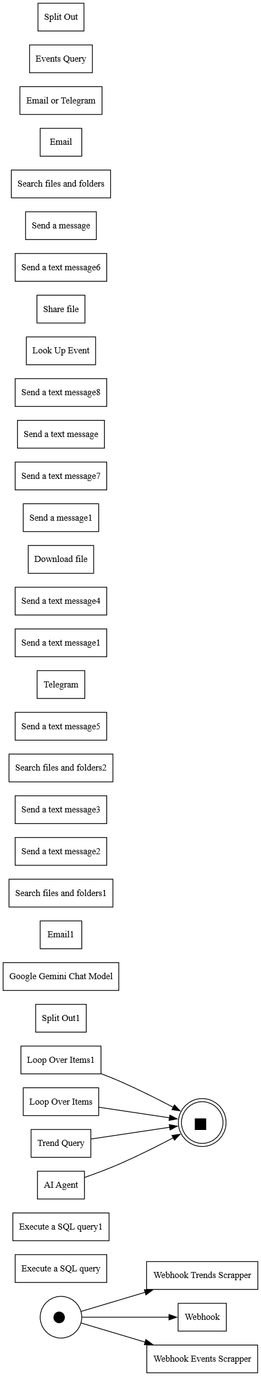
Der Alpha-Miner zeigt hier seine große Schwachstelle: Er kann überhaupt nicht mit Noise oder komplexen Schleifen umgehen. Wenn in den 18.198 Durchläufen auch nur ein einziges Mal eine Aktivität in einer ungewöhnlichen Reihenfolge auftritt, interpretiert der Alpha-Miner das als paralleles Verhalten oder verliert die kausale Verbindung. Da das Log sehr groß und komplex ist, hat der Alpha-Miner keine sinnvollen Ergebnisse erbracht. Er hat fast alle Aktivitäten als parallel eingestuft und sie ohne logische Reihenfolge direkt zwischen Start- und Endzustand gehängt. Das Modell ist somit nutzlos, da es versucht jede einzelne Ausnahme und jedes Rauschen aus dem Log detailgetreu im Modell abzubilden.
- Prozessmodell: Heuristisches Mining
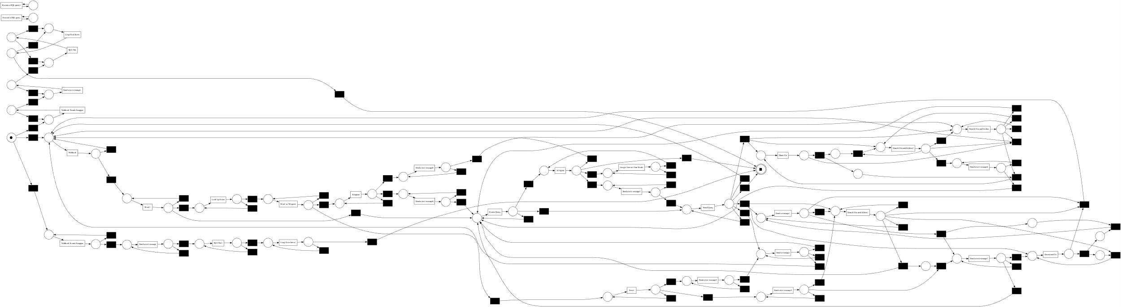
Da der Heuristics-Miner Rauschen filtert und echte logische Abhängigkeiten mathematisch berechnet, konnte er ein hochgradig strukturiertes Modell erstellen.
Die 121 Transitionen, obwohl es nur 34 einzigartige Aktivitäten gibt, bedeuten, dass manche Aktivitäten mehrfach im Netz vorkommen, weil sie an verschiedenen Stellen im Prozess in unterschiedlichen Kontexten ausgeführt werden, die Duplizierung dient der besseren Modellierung.
Die 74 Stellen und 259 Kanten zeigen, dass ein komplexer Ablauf mit echten Bedingungen (Splits, Joins und Schleifen) entdeckt wurde.

